（1）

$('#he').animate({

opacity: '1'

}, 1000)

为每页标题做了一个逐渐显现的效果

fadeIn fadeOut 实现about.html的标题的逐渐显现

$('#he').fadeOut();

$('#he').fadeIn();

Math.html中

prepend

function showResult(r) {

var $span = $("#result span");

$span.html("");

$span.prepend(r);

}

append

$("#co").append("<div id='result'>Result: <span></span></div>")

Focus, 页面一加载就聚焦到第一个输入框

$(".num:first").focus();

Click 将绑定到页面中的click都统一到一个ｃｌｉｃｋ事件中

$("button").click(function(){

var v = $(this).html();

Show hide

var isResultShow = true;

$(".btn").click(function() {

if (isResultShow) isResultShow = false;

else isResultShow = true;

if (isResultShow) $("#result").show();

else $("#result").hide();

});



Beforem,增加show result or not

$("#result").before("<button class='btn'>Alert Result Or Not?</button>")

After 增加droggle

$(".btn").after("<select class='droggle'><option>alert</option><option>show</option></select>")

Mousedown

$(document).on("mousedown", ".btn",function() {

if (isResultShow) isResultShow = false;

else isResultShow = true;

if (isResultShow) $("#result").show();

else $("#result").hide();

});

Mouserenter 鼠标放到9个按钮时展示为红色

$("button").not(".btn").mouseenter(function() {

var $this = $(this);

$this.css("color",'red')

$this.css("cursor",'pointer')

}).mouseout(function() {

var $this = $(this);

$this.css("cursor",'pointer')

$this.css("color",'black')

})

Slidedown slideup 查看历史数学操作

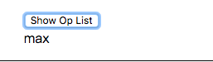

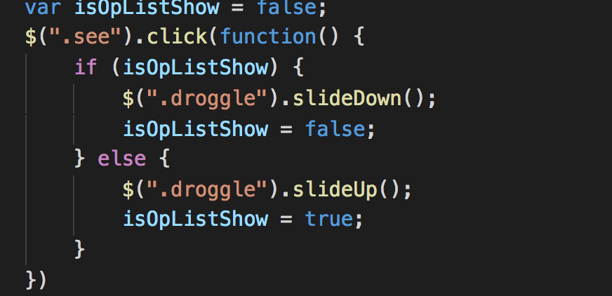

1. 将name,age,city分别定义三个class:myname,age,city,jquery的class选择器选出$(“.className”) ，再使用html()设置为obj中相应的属性值。